
О внесении дополнений в приказ Министра юстиции Республики Казахстан от 30 января 2014 года № 37 "Об утверждении регламентов государственных услуг по вопросам регистрации юридических лиц, филиалов и представительств"
Утративший силу
Приказ Министра юстиции Республики Казахстан от 19 июня 2014 года № 214. Зарегистрирован в Министерстве юстиции Республики Казахстан 1 июля 2014 года № 9549. Утратил силу приказом и.о. Министра юстиции Республики Казахстан от 29 мая 2015 года № 301
Сноска. Утратил силу приказом и.о. Министра юстиции РК от 29.05.2015 № 301 (вводится в действие по истечении десяти календарных дней после дня его первого официального опубликования).
В соответствии с приказом Министра экономики и бюджетного планирования Республики Казахстан от 12 мая 2014 года № 133 «О внесении изменений и дополнения в приказ Министра экономики и бюджетного планирования Республики Казахстан от 14 августа 2013 года № 249 «Об утверждении Правил по разработке стандартов и регламентов государственных услуг», ПРИКАЗЫВАЮ:
1. Внести в приказ Министра юстиции Республики Казахстан от 30 января 2014 года № 37 «Об утверждении регламентов государственных услуг по вопросам регистрации юридических лиц, филиалов и представительств» (зарегистрирован в Реестре государственной регистрации нормативных правовых актов за № 9117, опубликован 17 марта 2014 года в информационном-правовом системе «Әділет») следующие дополнения:
в Регламенте государственной услуги «Государственная регистрация юридических лиц, учетная регистрация филиалов и представительств», утвержденный данным приказом:
дополнить пунктом 13 следующего содержания:
«13. Подробное описание последовательности процедур (действий), взаимодействий структурных подразделений (работников) услугодателя в процессе оказания государственной услуги, а также описание порядка взаимодействия с иными услугодателями и (или) центром обслуживания населения и порядка использования информационных систем в процессе оказания государственной услуги отражается в справочнике бизнес-процессов оказания государственной услуги согласно приложению 4 к настоящему регламенту»;
дополнить приложением 4 согласно приложению 1 к настоящему приказу;
в Регламенте государственной услуги «Государственная перерегистрация юридических лиц, учетная перерегистрация их филиалов и представительств», утвержденный данным приказом:
дополнить пунктом 13 следующего содержания:
«13. Подробное описание последовательности процедур (действий), взаимодействий структурных подразделений (работников) услугодателя в процессе оказания государственной услуги, а также описание порядка взаимодействия с иными услугодателями и (или) центром обслуживания населения и порядка использования информационных систем в процессе оказания государственной услуги отражается в справочнике бизнес-процессов оказания государственной услуги согласно приложению 3 к настоящему регламенту»;
дополнить приложением 3 согласно приложению 2 к настоящему приказу;
в Регламенте государственной услуги «Выдача справки о регистрации (перерегистрации) юридических лиц, об учетной регистрации (перерегистрации) их филиалов и представительств», утвержденный данным приказом:
дополнить пунктом 15 следующего содержания:
«15. Подробное описание последовательности процедур (действий), взаимодействий структурных подразделений (работников) услугодателя в процессе оказания государственной услуги, а также описание порядка взаимодействия с иными услугодателями и (или) центром обслуживания населения и порядка использования информационных систем в процессе оказания государственной услуги отражается в справочнике бизнес-процессов оказания государственной услуги согласно приложению 5 к настоящему регламенту.»;
дополнить приложением 5 согласно приложению 3 к настоящему приказу;
в Регламенте государственной услуги «Выдача дубликата устава (положения) юридического лица, не относящегося к субъекту частного предпринимательства, а также акционерного общества, их филиалов и представительств», утвержденный данным приказом:
дополнить пунктом 17 следующего содержания:
«17. Подробное описание последовательности процедур (действий), взаимодействий структурных подразделений (работников) услугодателя в процессе оказания государственной услуги, а также описание порядка взаимодействия с иными услугодателями и (или) центром обслуживания населения и порядка использования информационных систем в процессе оказания государственной услуги отражается в справочнике бизнес-процессов оказания государственной услуги согласно приложению 4 к настоящему регламенту.»;
дополнить приложением 4 согласно приложению 4 к настоящему приказу;
в Регламенте государственной услуги «Государственная регистрация внесенных изменений и дополнений в учредительные документы юридического лица, не относящегося к субъекту частного предпринимательства, а также акционерного общества, положения об их филиалах (представительствах)», утвержденный данным приказом:
дополнить пунктом 12 следующего содержания:
«12. Подробное описание последовательности процедур (действий), взаимодействий структурных подразделений (работников) услугодателя в процессе оказания государственной услуги, а также описание порядка взаимодействия с иными услугодателями и (или) центром обслуживания населения и порядка использования информационных систем в процессе оказания государственной услуги отражается в справочнике бизнес-процессов оказания государственной услуги согласно приложению 3 к настоящему регламенту.»;
дополнить приложением 3 согласно приложению 5 к настоящему приказу;
в Регламенте государственной услуги «Государственная регистрация прекращения деятельности юридического лица, снятие с учетной регистрации филиала и представительства», утвержденный данным приказом:
дополнить пунктом 13 следующего содержания:
«13. Подробное описание последовательности процедур (действий), взаимодействий структурных подразделений (работников) услугодателя в процессе оказания государственной услуги, а также описание порядка взаимодействия с иными услугодателями и (или) центром обслуживания населения и порядка использования информационных систем в процессе оказания государственной услуги отражается в справочнике бизнес-процессов оказания государственной услуги согласно приложению 4 к настоящему регламенту.»;
дополнить приложением 4 согласно приложению 6 к настоящему приказу;
в Регламенте государственной услуги «Выдача справки из государственной базы данных «Юридические лица», утвержденный данным приказом:
дополнить пунктом 15 следующего содержания:
«15. Подробное описание последовательности процедур (действий), взаимодействий структурных подразделений (работников) услугодателя в процессе оказания государственной услуги, а также описание порядка взаимодействия с иными услугодателями и (или) центром обслуживания населения и порядка использования информационных систем в процессе оказания государственной услуги отражается в справочнике бизнес-процессов оказания государственной услуги согласно приложению 4 к настоящему регламенту.»;
дополнить приложением 4 согласно приложению 7 к настоящему приказу.
2. Контроль за исполнением настоящего приказа возложить на Председателя Комитета регистрационной службы и оказания правовой помощи Министерства юстиции Республики Казахстан Абишева Б.Ш.
3. Настоящий приказ вводится в действие по истечении десяти календарных дней после дня его первого официального опубликования.
Министр Б. Имашев
Приложение 1
к приказу Министра юстиции
Республики Казахстан
от 19 июня 2014 года № 214
Приложение 4
к Регламенту государственной услуги
«Государственная регистрация
юридических лиц, учетная регистрация
филиалов и представительств»
Справочник
бизнес-процессов оказания государственной услуги
«Государственная регистрация юридических лиц, учетная
регистрация филиалов и представительств»
(наименование государственной услуги)
*При оказании услуги через Центры обслуживания населения
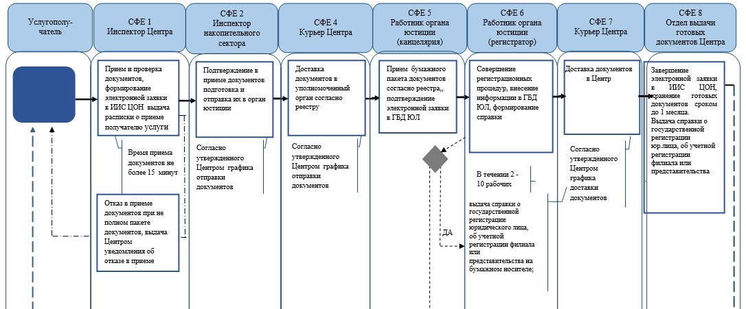
*При оказании услуги посредством Портала электронного правительства
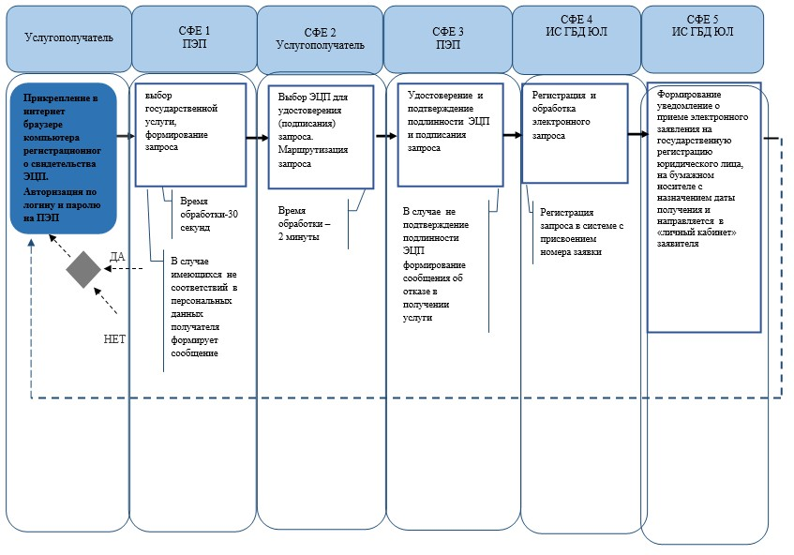
*СФЕ - структурно - функциональная единица: взаимодействие
структурных подразделений (работников) услугодателя, центра
обслуживания населения, веб-портала «электронного правительства»;
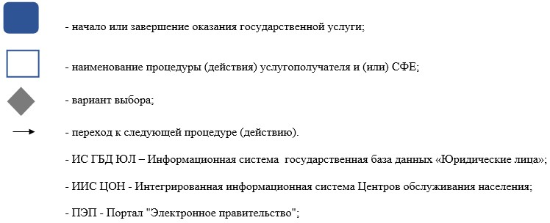
Приложение 2
к приказу Министра юстиции
Республики Казахстан
от 19 июня 2014 года № 214
Приложение 3
к Регламенту государственной
услуги «Государственная
перерегистрация юридических лиц,
учетная перерегистрация их
филиалов и представительств»
Справочник
бизнес-процессов оказания государственной услуги
«Государственная перерегистрация юридических лиц, учетная
перерегистрация их филиалов и представительств»
(наименование государственной услуги)
*При оказании услуги через Центры обслуживания населения
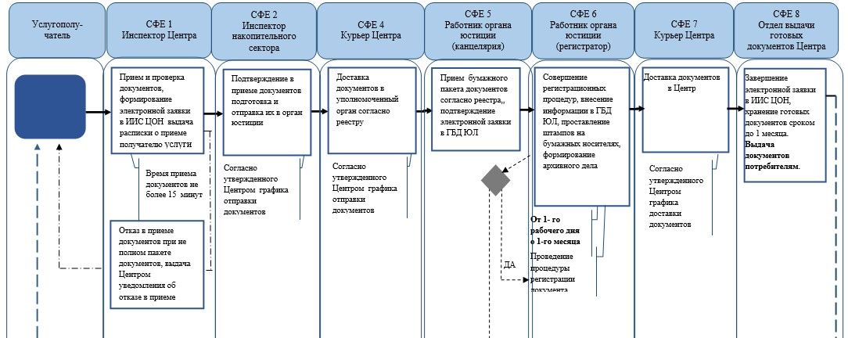
*СФЕ - структурно - функциональная единица: взаимодействие
структурных подразделений (работников) услугодателя, центра
обслуживания населения, веб-портала «электронного правительства»;
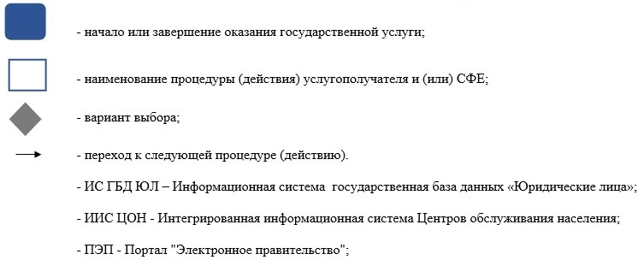
Приложение 3
к приказу Министра юстиции
Республики Казахстан
от 19 июня 2014 года № 214
Приложение 5
к Регламенту государственной услуги
«Выдача справки о регистрации
(перерегистрации) юридических лиц, об
учетной регистрации (перерегистрации) их
филиалов и представительств»
Справочник
бизнес-процессов оказания государственной услуги
«Выдача справки о регистрации (перерегистрации) юридических
лиц, об учетной регистрации (перерегистрации) их филиалов и
представительств»
(наименование государственной услуги)
*При оказании услуги через Центры обслуживания населения
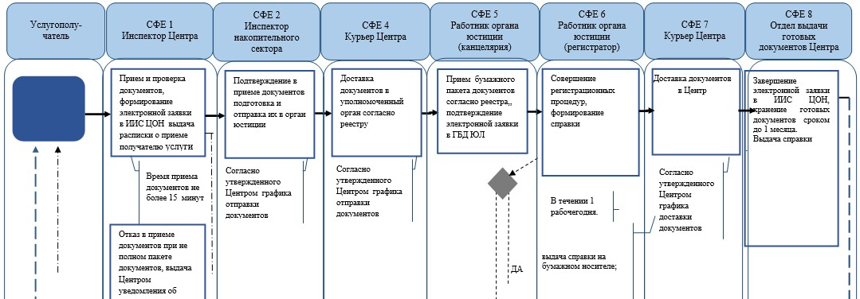
*При оказании услуги посредством Портала электронного правительства
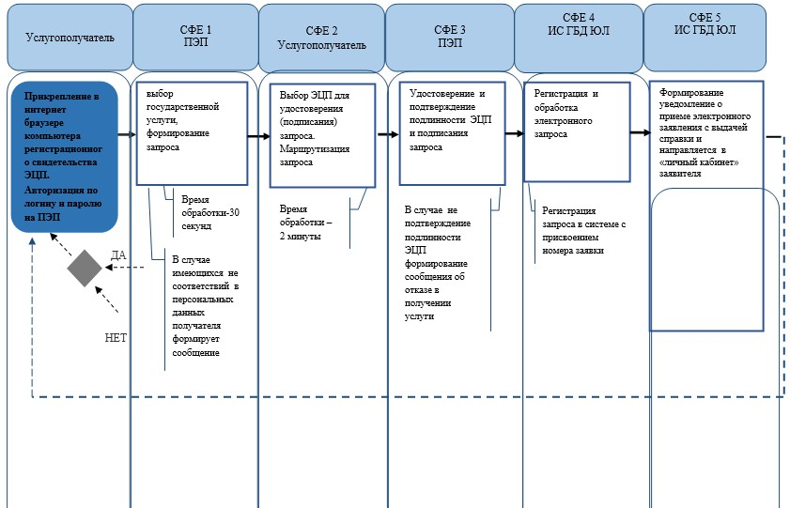
*СФЕ - структурно - функциональная единица: взаимодействие
структурных подразделений (работников) услугодателя, центра
обслуживания населения, веб-портала «электронного правительства»;
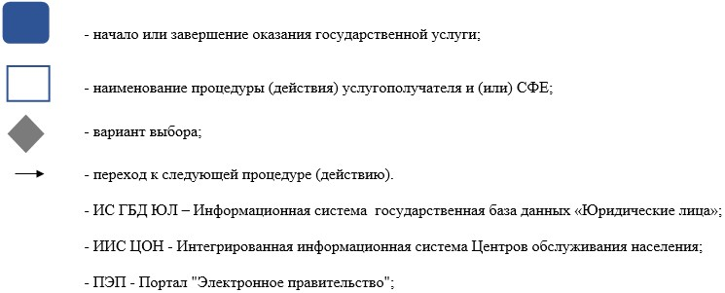
Приложение 4
к приказу Министра юстиции
Республики Казахстан
от 19 июня 2014 года № 214
Приложение 4
к Регламенту государственной услуги
«Выдача дубликата устава (положения)
юридического лица, не относящегося к
субъекту частного предпринимательства,
а также акционерного общества,
их филиалов и представительств»
Справочник
бизнес-процессов оказания государственной услуги
«Выдача дубликата устава (положения) юридического лица,
не относящегося к субъекту частного предпринимательства,
а также акционерного общества, их филиалов и представительств»
(наименование государственной услуги)
*При оказании услуги через Центры обслуживания населения
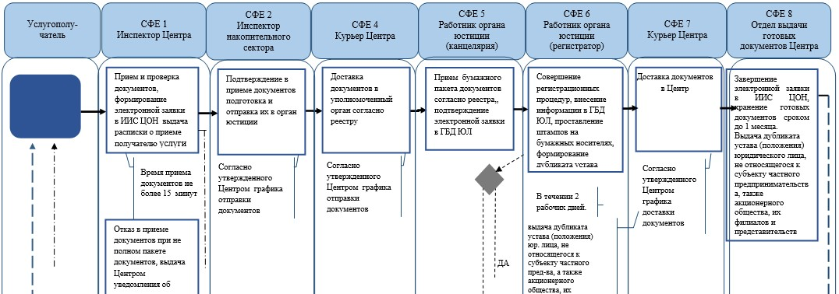
*При оказании услуги посредством Портала электронного правительства
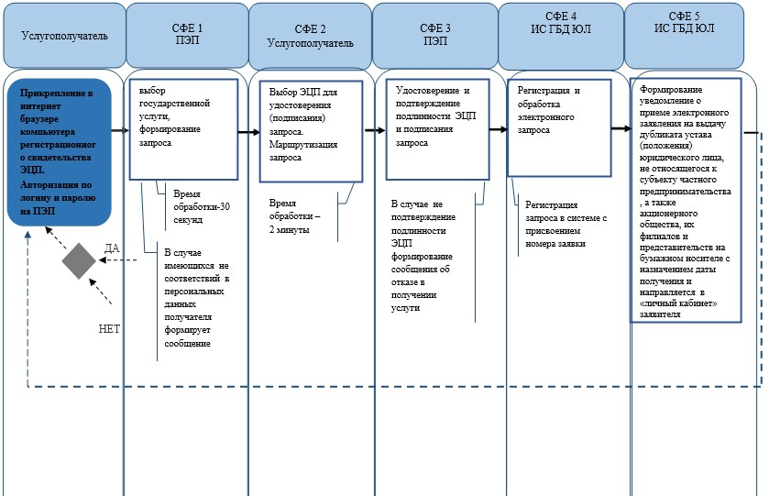
*СФЕ - структурно - функциональная единица: взаимодействие
структурных подразделений (работников) услугодателя, центра
обслуживания населения, веб-портала «электронного правительства»;
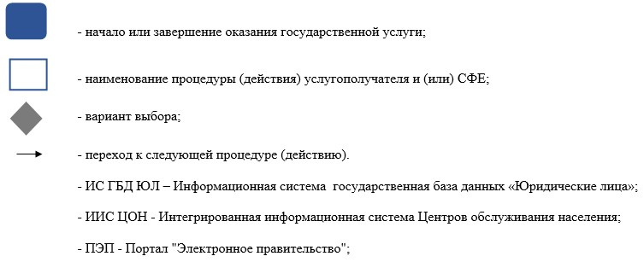
Приложение 5
к приказу Министра юстиции
Республики Казахстан
от 19 июня 2014 года № 214
Приложение 3
к Регламенту государственной услуги
«Государственная регистрация внесенных
изменений и дополнений в учредительные
документы юридического лица, не
относящегося к субъекту частного
предпринимательства, а также
акционерного общества, положения
об их филиалах (представительствах)»
Справочник
бизнес-процессов оказания государственной услуги
«Государственная регистрация внесенных изменений и дополнений в
учредительные документы юридического лица, не относящегося к
субъекту частного предпринимательства, а также акционерного
общества, положения об их филиалах (представительствах)»
(наименование государственной услуги)
*При оказании услуги через Центры обслуживания населения
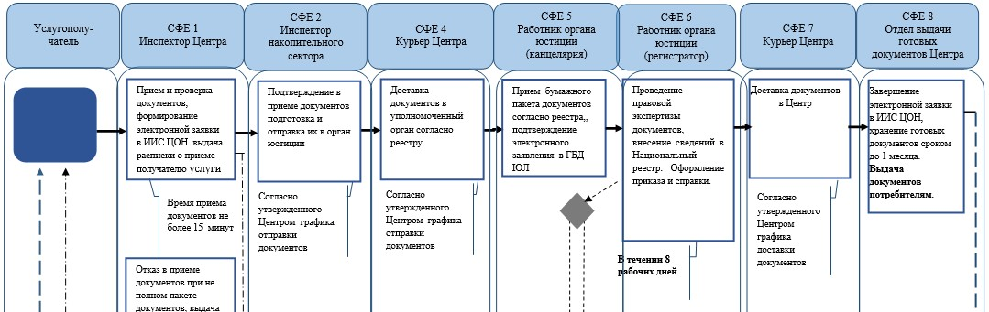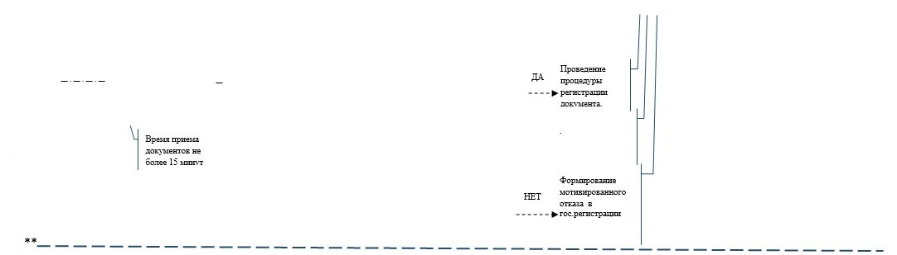
*СФЕ - структурно - функциональная единица: взаимодействие
структурных подразделений (работников) услугодателя, центра
обслуживания населения, веб-портала «электронного правительства»;
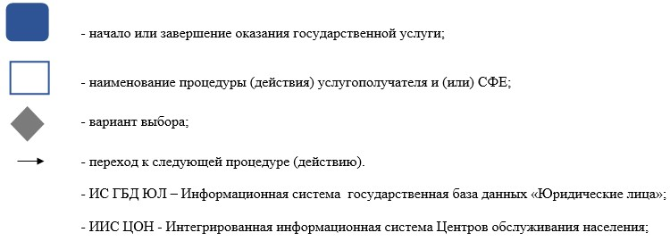
Приложение 6
к приказу Министра юстиции
Республики Казахстан
от 19 июня 2014 года № 214
Приложение 4
к Регламенту государственной
услуги «Государственная регистрация
прекращения деятельности
юридического лица, снятие с
учетной регистрации
филиала и представительства»
Справочник
бизнес-процессов оказания государственной услуги
«Государственная регистрация прекращения деятельности
юридического лица, снятие с учетной регистрации
филиала и представительства»
(наименование государственной услуги)
*При оказании услуги через Центры обслуживания населения
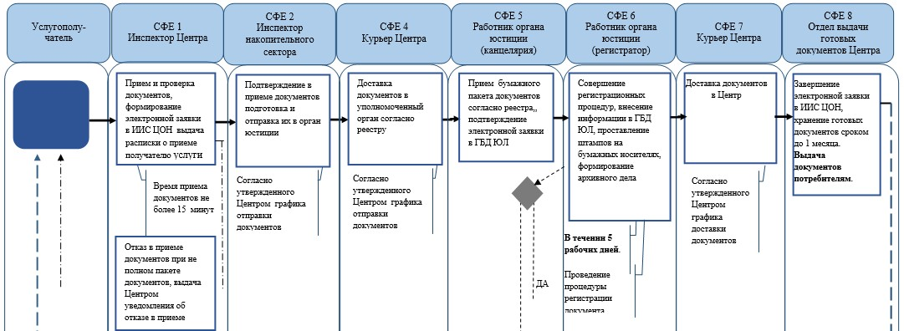
Справочник
бизнес-процессов оказания государственной услуги
«Государственная регистрация прекращения деятельности юридического лица, снятие с учетной регистрации филиала и
представительства»
(наименование государственной услуги)
*При оказании услуги посредством Портала электронного правительства
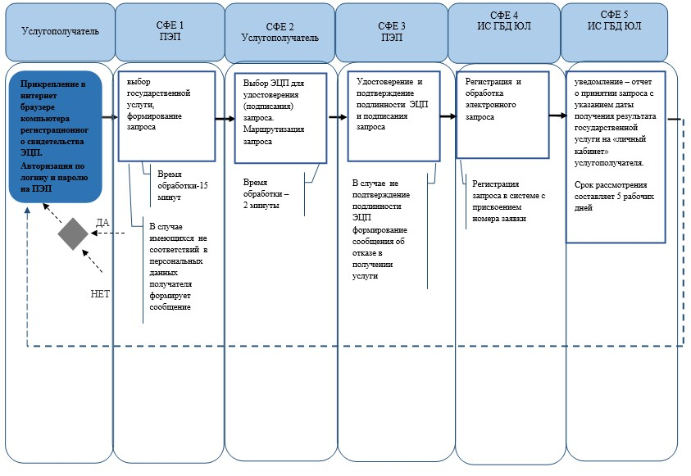
*СФЕ - структурно - функциональная единица: взаимодействие
структурных подразделений (работников) услугодателя, центра
обслуживания населения, веб-портала «электронного правительства»;
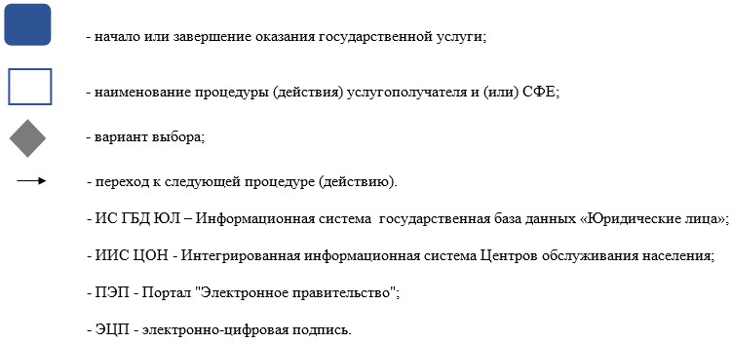
Приложение 7
к приказу Министра юстиции
Республики Казахстан
от 19 июня 2014 года № 214
Приложение 4
к Регламенту государственной
услуги «Выдача справки из
государственной базы данных
«Юридические лица»
Справочник
бизнес-процессов оказания государственной услуги
«Выдача справки из государственной базы данных
«Юридические лица»»
(наименование государственной услуги)
*При оказании услуги через Центры обслуживания населения
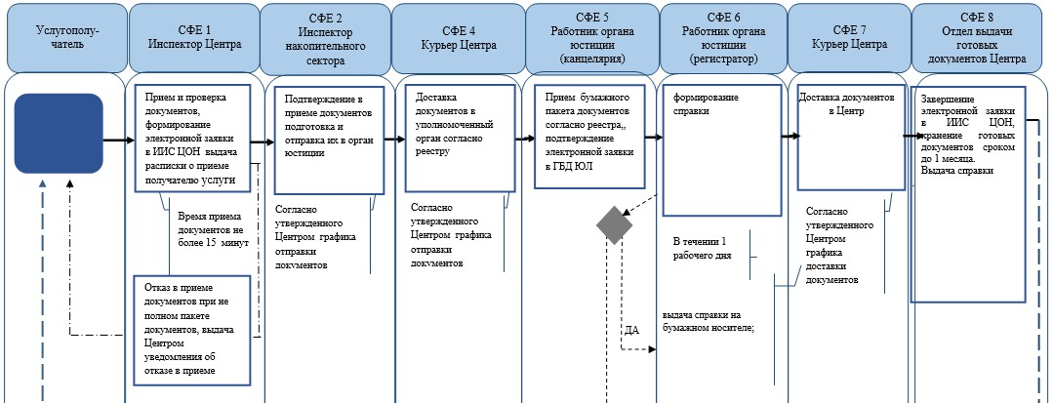
*При оказании услуги посредством Портала электронного правительства
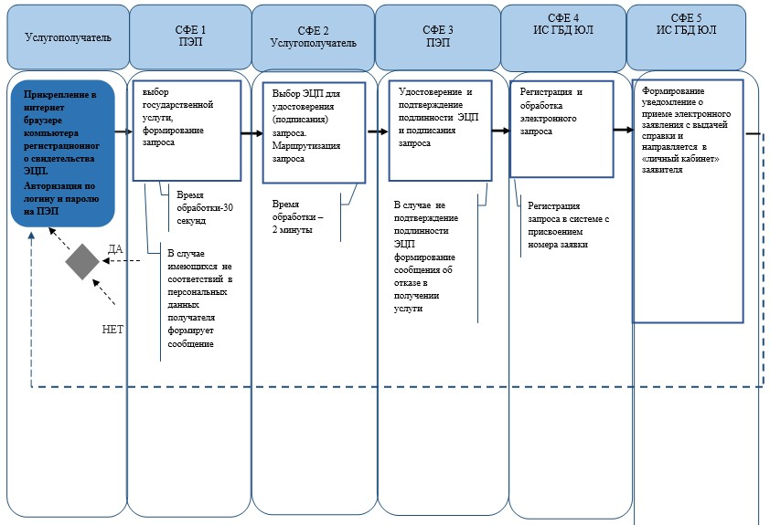
*СФЕ - структурно - функциональная единица: взаимодействие
структурных подразделений (работников) услугодателя, центра
обслуживания населения, веб-портала «электронного правительства»;
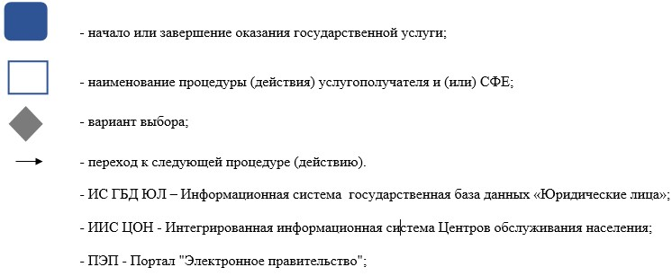

© 2012. РГП на ПХВ «Институт законодательства и правовой информации Республики Казахстан» Министерства юстиции Республики Казахстан

